LIIKUNTAPALVELUIDEN ALUEELLISTEN OHJAUS- JA TUKITOIMIEN ITSEARVIOINTILOMAKE

Työkalu liikuntapalvelujen alueellisten yhdenvertaisuutta tukevien toimien itsearviointiin

Tausta:
Liikkumismahdollisuuksien yhdenvertaisuus on tärkeä osa kaupunkilaisten hyvinvointia. Kunnat ja kaupungit voivat edistää liikkumismahdollisuuksien saavutettavuutta monin eri tavoin, esimerkiksi luomalla olosuhteita, tarjoamalla ohjauspalveluja ja kohderyhmäkohtaisia tukitoimia liikkumiseen, tehokkaalla viestinnällä tai eri toimialojen kanssa tehtävän yhteistyön kautta. Yhteistyö voi tapahtua kunnan sisällä tai yhdessä yksityisen sektorin, kolmannen sektorin tai alueen asukkaiden kanssa. Erilaista liikkumista tukevaa toimintaa toteutetaan jo monipuolisesti, mutta usein erillään ja muista alueen toimijoista tietämättä.

Tavoite:
Liikuntapalvelujen tiedolla johtamisessa on tunnistettu tarve kartoittaa liikkumismahdollisuuksien nykytilaa ja arvioida omaa toiminta osana alueellista kokonaisuutta. Arviointitiedon tulisi muodostua paikallisesti osana perustoimintaa, mahdollisimman kevyin resurssein toteutettuna. Arvioinnin avulla pitäisi voida tunnistaa toiminnasta vahvuuksia ja puutteita, sekä auttaa asettamaan tavoitteita tulevaisuuteen. Kunnan eri alueilla väestörakenne, olosuhteet, muut liikuntapalveluja tarjoavat toimijat sekä asukkaiden tarve ohjaus- ja tukipalveluihin ovat erilaisia. Yleispäteviä ja tarkkoja mittareita ei ole mahdollista luoda, vaan arviointi kannattaa toteuttaa paikallisten asiantuntijoiden tuottamana itsearviointina.

Idea:
Luodaan työkalu, jonka auttaa 1) kartoittamaan alueen liikkumisolosuhteita ja muita toimijoita sekä 2) arvioimaan omaa toimintaa suhteessa alueen tarpeeseen. Arviointi voidaan toteuttaa halutulla alue- ja kohderyhmärajauksella, riippuen arvioinnin tekijän toimenkuvasta. Arviointi voidaan suorittaa esimerkiksi vuosittain, ja käyttää lähtökohtana edellisen vuoden arvioinnissa karttunutta tietoa.

Hyödyt:
1) Vahvuuksien ja puutteiden tunnistaminen | Työkalun auttaa tunnistamaan mitkä tekijät alueella toteutuvat suunnitellusti tai paremmin, ja missä voi olla kehityskohteita.
2) Yhteistyö eri toimijoiden kanssa edistyy | Työkalun käyttö voi edistää sekä kunnan sisäistä poikkihallinnollista tiedonsiirtoa että muiden paikallisten toimijoiden kanssa tehtävää yhdenvertaisuustyötä.
3) Kunnan tiedolla johtaminen edistyy | Työkalun käyttö tuottaa aikasarjatietoa, jolla voidaan seurata haluttujen tavoitteiden saavuttamista.
4) Kunnan liikkumista koskeva strategia edistyy | Työkaluun voi sisällyttää esim. kunnan strategialle tärkeitä asioita, jotka halutaan suunnittelussa ja tavoitteen asettelussa huomioida.

Liikuntapalveluiden alueellisten ohjaus- ja tukitoimenpiteiden itsearviointilomake
Päivämäärä ja arvioinnin tekijä:

Rajaus (Rajaa arviointia tarpeen mukaan. Esimerkiksi Alue + Ikäryhmä: Kontulan Iäkkäät):

Kokonaisuus |  | Toimenpiteitä ei ole (puuttuu) | Toimenpiteitä on suunniteltu ja toteutettu, muttei sovellettu (kehittyvä) | Toimenpiteitä on suunniteltu, käyttöönotettu ja sitä päivitetään säännöllisesti (edistynyt)
OLOSUHTEET JA MUUT TOIMIJAT ALUEELLA | 1 Liikkumisen olosuhteet. (=Tiedostetaan ja hyödynnetään alueen tarjoamat mahdollisuudet asukkaiden liikkumiseen) | - Ei ajankohtaista tilannekuvaa alueen liikkumisolosuhteista. Tieto hajallaan yksittäisillä asiantuntijoilla. | Seuraavat liikkumisolosuhteet on kartoitettu:  - Liikuntapaikat ja lähiliikuntapaikat  - Muut alueet kuten puistot ja aukiot  - Luontoalueet  - Kävely-, pyöräily- ja muut aktiiviset kulkumahdollisuudet  - Muut olosuhteet (esim. portaat, leikkipuistot tms.) | Liikkumisolosuhteet kartoitettu ja niiden käyttöä edistetään omassa toiminnassa suunnittelussa, ihmisten/ryhmien kanssa työskennellessä ja yleisessä tiedottamisessa mahdollisuuksien mukaan. Esimerkiksi seuraavasti:  - Aktiiviseen kulkemisen ja arkiaktiivisuuteen (hyötyliikunta/kotijumpat) kannustaminen ja opastaminen  - Vapaasti käytettävistä liikkumispaikoista tiedottaminen ja niiden käyttöön kannustaminen  - Ohjauspalvelujen tarjoaminen vapaasti käytettävillä liikkumispaikoilla. (esim. ryhmäliikunta puistossa, ulkokuntosalilaitteiden käyttöopastus, ”kävelykierros liikkumispaikoilla”)  - Muilla tavoin
 | 2 Kunnan/kaupungin muiden toimialojen liikkumispalvelutarjonta ja tukitoimet  (= Otetaan huomioon muiden, esimerkiksi sosiaali- ja terveyspalvelujen, koulutoimen tai nuoristoimen toiminta ja tukitoimet alueella. Esim. liikuntaryhmät, kustannustuet tms.) | - Ei tietoa kaupungin muiden toimialojen tuottamista liikkumiseen liittyvistä palveluista/tukitoimista. | Kaupungin muiden toimialojen kohdealueella tarjoamat liikkumisen palvelut ja tukitoimet on kartoitettu. Tarvittaessa on kontaktoitu eri toimijoita tietoa kerättäessä.  - Kulttuuri ja vapaa-aika (nuoriso, kirjasto)  - Sivistystoimi (koulut, varhaiskasvatus, kansalaisopisto)  - Sosiaali- ja terveyspalvelut (palvelukeskukset, terveydenhoito, sosiaalityö, perhetyö)  - Muut toimijat | Muiden toimialojen tarjoamat palvelut ja tukitoimet on kartoitettu ja ne otetaan huomioon omassa toiminnassa suunnittelussa, ihmisten/ryhmien kanssa työskennellessä ja yleisessä tiedottamisessa mahdollisuuksien mukaan. Esimerkiksi seuraavasti:  - Tiedotetaan molemmin puolin nykyisistä palveluista  - Tarjotaan tarvittaessa apua muiden järjestämien palvelujen saavuttamisessa (esim. ohjeistetaan, kuinka palveluun pääsee tai keneen voi olla yhteydessä tukihakemuksissa tms.)  - Tehdään yhteistyötä muiden toimijoiden kanssa. (aktiivista tiedonsiirtoa, yhteistä markkinointia, yhteistä ohjaustoimintaa tms.)  - Muilla tavoin
 | 3 Järjestöjen, yhdistysten ja urheiluseurojen sekä muiden tahojen liikkumispalvelutarjonta ja tukitoimet | - Ei tietoa muiden tahojen tuottamista liikkumiseen liittyvistä palveluista/tukitoimista. | Seuraavat kolmannen sektorin kohderyhmälle tarjoamat liikkumisen palvelut ja tukitoimet kohdealueella on kartoitettu. Tarvittaessa on kontaktoitu eri toimijoita kartoituksen tarkentamiseksi.  - Urheiluseurat  - Järjestöt ja yhdistykset (myös perinteisten liikuttajien ulkopuolelta, esim. asukasyhdistys, eläkeläisten yhdistys, maahanmuuttajayhdistys tms.)  - Seurakunta  - Muut toimijat | Kolmannen sektorin tarjoamat palvelut ja tukitoimet on kartoitettu ja ne otetaan huomioon omassa toiminnassa suunnittelussa, ihmisten/ryhmien kanssa työskennellessä ja yleisessä tiedottamisessa mahdollisuuksien mukaan. Esimerkiksi seuraavasti:  - Tiedotetaan molemmin puolin nykyisistä palveluista  - Tarjotaan tarvittaessa apua muiden järjestämien palvelujen saavuttamisessa (esim. ohjeistetaan, kuinka palveluun pääsee tai keneen voi olla yhteydessä tms.)  - Tehdään yhteistyötä muiden toimijoiden kanssa. (aktiivista tiedonsiirtoa, yhteistä markkinointia, yhteistä ohjaustoimintaa tms.)  - Muilla tavoin
 | 4 Yksityisen sektorin palvelutarjonta | - Ei tietoa yksityisen sektorin tuottamista liikkumiseen liittyvistä palveluista kohderyhmälle. | Yksityisen sektorin kohderyhmälle tarjoamat liikkumisen palvelut on kartoitettu esim. seuraavista palveluryhmistä. Tarvittaessa on kontaktoitu eri toimijoita kartoituksen tarkentamiseksi.  - Yksityiset liikuntapaikkatoimijat (esim. kuntosalit, palloiluhallit, keilahallit tms.)  - Yksityiset palveluntarjoajat (ohjattuja palveluita alueella tarjoavat yritykset tai toimijat)  - Muut yksityisen sektorin toimijat | Yksityisen sektorin kohderyhmälle tarjoamat liikkumisen palvelut ja tukitoimet on kartoitettu ja ne otetaan huomioon omassa toiminnassa suunnittelussa, ihmisten/ryhmien kanssa työskennellessä ja yleisessä tiedottamisessa mahdollisuuksien mukaan. Esimerkiksi seuraavasti:  - Tiedotetaan molemmin puolin nykyisistä palveluista  - Tarjotaan tarvittaessa apua muiden järjestämien palvelujen saavuttamisessa (esim. ohjeistetaan, kuinka palveluun pääsee tai keneen voi olla yhteydessä tms.)  - Tehdään yhteistyötä muiden toimijoiden kanssa. (aktiivista tiedonsiirtoa, vierailuja, yhteistä markkinointia, yhteistä ohjaustoimintaa tms.)  - Muilla tavoin
OMA TOIMINTA ALUEELLA | 5 Liikuntapalvelujen tuottamat liikunnan ohjauspalvelut | - Alueella ei ole liikuntapalvelujen tuottamia ohjauspalveluja. Ohjauspalvelujen tarvetta ei ole tunnistettu | - Alueella tarjotaan yleisiä (perinteisiä) ohjauspalveluita. | - Ohjauspalveluiden vastaavuus kohderyhmän tarpeeseen on arvioitu huomioiden alueen olosuhteet, asukkaat ja muut toimijat sekä saavutettavuuden ulottuvuudet (ks. seuraava sivu).  - Ohjauspalveluille on asetettu tavoitteet (esim. osallistujamäärä, palautekyselyn tulokset tms.) joiden täyttymistä seurataan.  - Ohjauspalvelujen vastaavuutta alueen tarpeeseen arvioidaan säännöllisesti. Tavoitteiden täyttyminen otetaan huomioon arvioinnissa. Arvioinnin perusteella päivitetään tarjottavia ohjauspalveluja.
 | 6 Liikuntapalvelujen tuottamat liikkumisen tukitoimet (Esim. kohderyhmäkohtaista kustannustukea tai kohderyhmälle rajattuja liikuntavuoroja, lajikokeiluja, muihin alueen tapahtumiin osallistumista, verkostotoiminta, yhteinen tiedotus tms.) | - Ei tukitoimia. Tukitoimien tarvetta ei tunnistettu. | - Alueella tarjotaan yleisiä (perinteisiä) tukitoimia liikkumiseen. | - Tukitoimien vastaavuus kohderyhmän tarpeeseen on arvioitu huomioiden alueen olosuhteet, asukkaat ja muut toimijat sekä saavutettavuuden ulottuvuudet (ks. seuraava sivu).  - Tukitoimille on asetettu tavoitteet, joiden täyttymistä seurataan.  - Tukitoimien toimivuutta arvioidaan säännöllisesti. Asetettujen tavoitteiden täyttyminen otetaan huomioon arvioinnissa. Arvioinnin perusteella päivitetään tarjottavia tukitoimia.

Oman toiminnan suunnittelussa voit käyttää tukena seuraavalla sivulla näkyvää liikkumisen saavutettavuutta kuvaavaa käsitteistöä. Käsitteistöön on luokiteltu erilaisia liikkumisen saavutettavuuteen vaikuttavia ulottuvuuksia. Pohdi voitko vaikuttaa saavutettavuuden ulottuvuuksiin omien ohjaus- tai tukipalvelujen sekä muiden kanssa tehtävän yhteistyön avulla?

SAAVUTETTAVUUDEN ULOTTUVUUDET

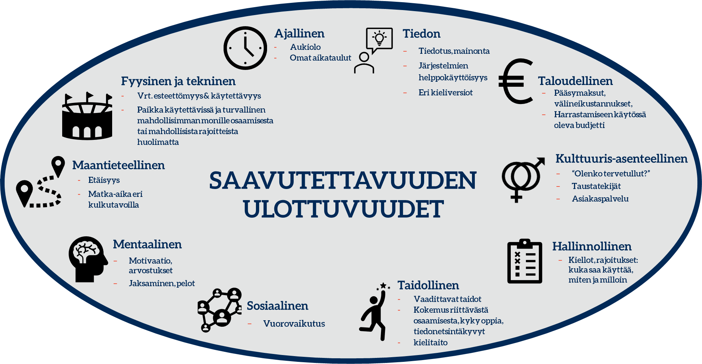
(Virmasalo 2022) - Linkki

